一台整机，跨越K和Ka两个频段，电科思仪宽带功放，就是这么任性！
来源：电科思仪
中电科思仪科技股份有限公司（以下简称电科思仪），最近在超宽带大功率信号产生领域又有新突破！一款超宽带固态功率放大器就可以覆盖K与Ka两个频段，即一台整机工作频率可覆盖18GHz-40GHz，带宽达22GHz，超一个倍频程，使宽带大功率信号产生能力又得到了新的提升。
在微波毫米波宽带固态功率合成技术中，主要有基于微带电路的平面功率合成技术、基于扩展同轴的空间功率合成技术和基于径向波导的空间功率合成技术，这些技术都有一定的局限性，无法实现18GHz-40GHz范围内的宽带功率合成。为解决以上限制难题，电科思仪采用基于超宽带电磁带隙结构的脊波导功率合成技术，成功实现了跨越标准矩形波导工作带宽的超宽带功率合成，合成器和功放整机产品如图1所示。
在18GHz-40GHz全频带范围内，该技术可以实现低损耗、低反射和高合成效率，具有无源结构免调试和有源电路装配一致性高等明显优势，特别适合微波毫米波超宽带大功率测试领域，并可与电科思仪的18GHz-40GHz超宽带喇叭天线（型号为89902）配合使用，可以实现全频段范围内的宽带大功率信号发射，大大提高了用户的测试效率。
基于该技术研制的18GHz-40GHz超宽带功率放大器整机已形成了系列化产品，输出功率已达到百瓦量级，其主打的产品3871系列超宽带功率放大器整机已实现批量供货，测试照片和输出功率曲线如图2所示。
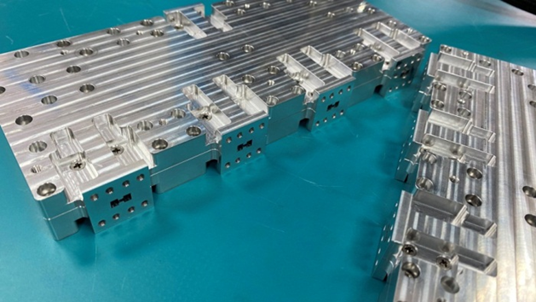
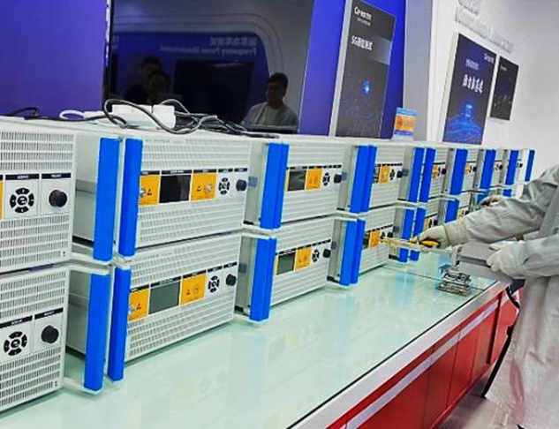
图1 18GHz-40GHz超宽带电磁带隙结构脊波导功率合成器和放大器整机实物图
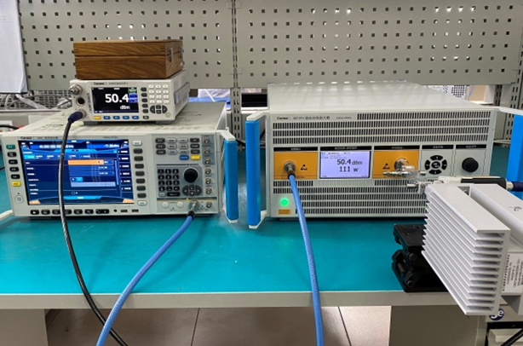
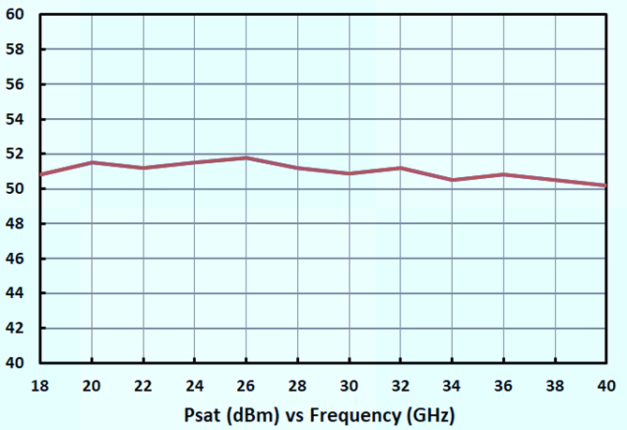
图2 18GHz-40GHz超宽带功率放大器整机产品测试照片及输出功率曲线

